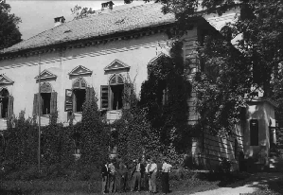

1948 – 1963 RÁZTOKY

Na základe výnosu Povereníctva pôdohospodárstva a pozemkovej reformy z 10.januára 1946 bola odčlenená správa ŠTÁTNEJ ODBORNEJ ŠKOLY od ŠTÁTNEJ DREVÁRSKO PILIARSKEJ A HÁJNICKEJ ŠKOLY v Liptovskom Hrádku a od 1. septembra 1946 bola táto škola preložená do RÁZTOK na skonfiškovaný majetok bývalého vlastníka , maďarského štátneho občana diplomata Dr. P. MATUŠKU. Tento majetok v podobe pôdy predstavoval základ školského majetku rozlohe 180 ha, ktorý bol neskôr rozšírený až na výmeru 270 ha.
Na nové miesto pôsobenia bola škola premiestnená z Liptovského Hrádku v rokoch 1946 – 1947. Pre zamestnancov bolo postavených 6 domov s 12 bytovými jednotkami a v rokoch 1947 až 1951 boli postavené hospodárske budovy- výkrmňa, konská maštaľ, matečník, stodola, silážne jamy a garáže s dielňami.
Samotné vyučovanie sa začalo v septembri 1948. Prvým riaditeľom školy bol Michal HURŇÁK. Ďalšími pracovníkmi školy a školského majetku boli Richard BELLUŠ , Mária HURŇÁKOVÁ a na školskom majetku asistent Ján DEDINA. Títo vedúci pracovníci vyučovali a spravovali ešte aj bývalý školský majetok v Liptovskom Hrádku a majetok v Lubely. Na začiatku pôsobenia školy v Ráztokách išlo o dvojročnú ŠTÁTNU ROĽNÍCKU ŠKOLU smeru chovateľsko - dobytkárskeho. Nakoľko škola ešte nebola známa začala vyučovanie v I. ročníku len so 7 žiakmi z najbližšieho okolia. Škola počas svojho pôsobenia v Ráztokách často menila svoj typ a špecializáciu. Prelomovým obdobím v jej histórii boli školské roky 1959/60 a 1960/61. V školskom roku 1959/61 Bola premiestnená POĽNOHOSPODÁRSKA UČŇOVSKÁ ŠKOLA do Beňadikovej a v Ráztokách dokončievali svoje štúdium žiaci v POĽNOHOSPODRSKEJ MAJSTROVSKEJ ŠKOLE.
Radikálna zmena v zameraní školy sa uskutočnila v školskom roku 1960/61, kedy sa začalo vyučovanie na STREDNEJ POĽNOHOSPODÁRSKEJ TECHNICKEJ ŠKOLE otvore- ním jednej triedy prvého ročníka študijného odboru pestovateľ – chovateľ, kde bolo prijatých 32 žiakov.
Na základe plánovanej výstavby vodného diela Liptovská Mara, ktoré malo zaplaviť aj Ráztoky vypracoval vtedajší riaditeľ školy R. BELLUŠ návrh kompletnej investičnej úlohy pre výstavbu novej školy v Liptovskom Mikuláši - Palúdzka . K premiestneniu školy došlo už na začiatku školského roka 1963/64. Vzhľadom na to, že výstavba nového školského areálu sa len rozbiehala, našla škola miesto pre svoje provizórne pôsobenie v Demänovej.

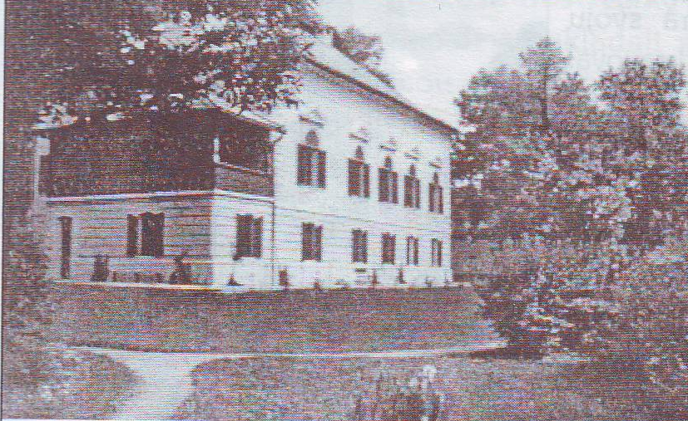
Kaštieľ, v ktorom sídlila škola v Nižných Ráztokách, bola novšia stavba, pomerne honosného typu letohrádku. Jeho majiteľom bol do konca II. svetovej vojny Dr. J. Matuška, ktorý bol maďarským štátnym občanom. Pôsobil v diplomatických službách v rámci ktorých to dotiahol na post veľvyslanca Horthyovského Maďarska v Poľsku. Kaštieľ využíval ako letné sídlo .
Kaštieľ obklopovala veľká, krásna záhrada a park vysadený na tú dobu aj exotickými aklimatizovanými druhmi krovín a drevín. Vedľa kaštieľa boli hospodárske budovy, byt správcu majetku a liehovar s vysokým komínom.

Školský majetok dosahoval na tú dobu dlhodobo veľmi dobré hospodárske výsledky. Jedno z posledných ocenení získal 3. XII. 1958 odovzdaním putovnej Červenej zástavy odborového zväzu zamestnancov v poľnohospodárstve a lesníctve. Veľký podiel na dosiahnutých hospodárskych výsledkoch mal aj správca školského majetku J. ČERVEŇ, ktorý túto funkciu vykonával od školského roku 1953/54 až do premiestnenia školy do Demänovej.

UKAZOVATEĽ | 1958
Priemerné ha úrody : pšenica | 1,91 t / v roku 1957=2,18 t
raž | 2,51 t / v roku 1956=3,06 t
jačmeň | 2,33 t / v roku 1956=3,42 t /
ovos | 2,34 t / v roku 1956=3,42 t /
zemiaky | 11,8 t / v roku 1957=19,7 t /
Priemerná denná dojivosť | 7,8 l / v roku 1957= 8,51 l /
Priemerné denné prírastky : HD | 0,62 kg ks/deň
Ošípané | 0,43 kg ks/deň
Striž vlny / valaška / | 2,83 kg

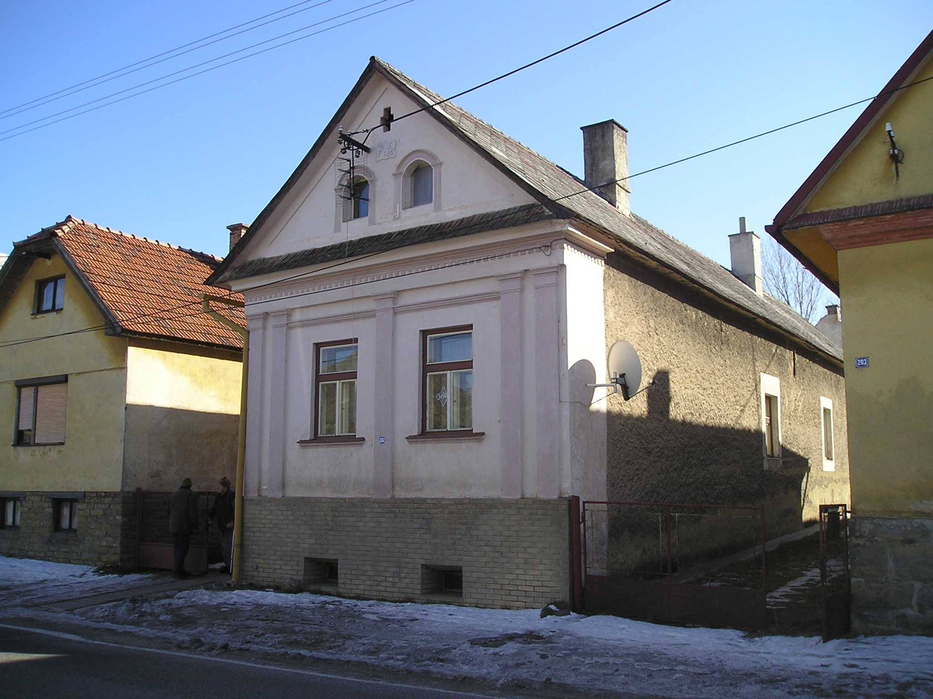
V školských rokoch 1954/1955 a 1955/1956 mala Poľnohospodárska učňovská škola RÁZTOKY pobočku v obci HYBE.
Táto pobočka zabezpečovala vyučovanie v jednoročnom učebnom odbore chovateľ a za dva školské roky svojho pôsobenia ju ukončilo 33 absolventov.

Na obrázku je budova v ktorej mala škola in- ternát.

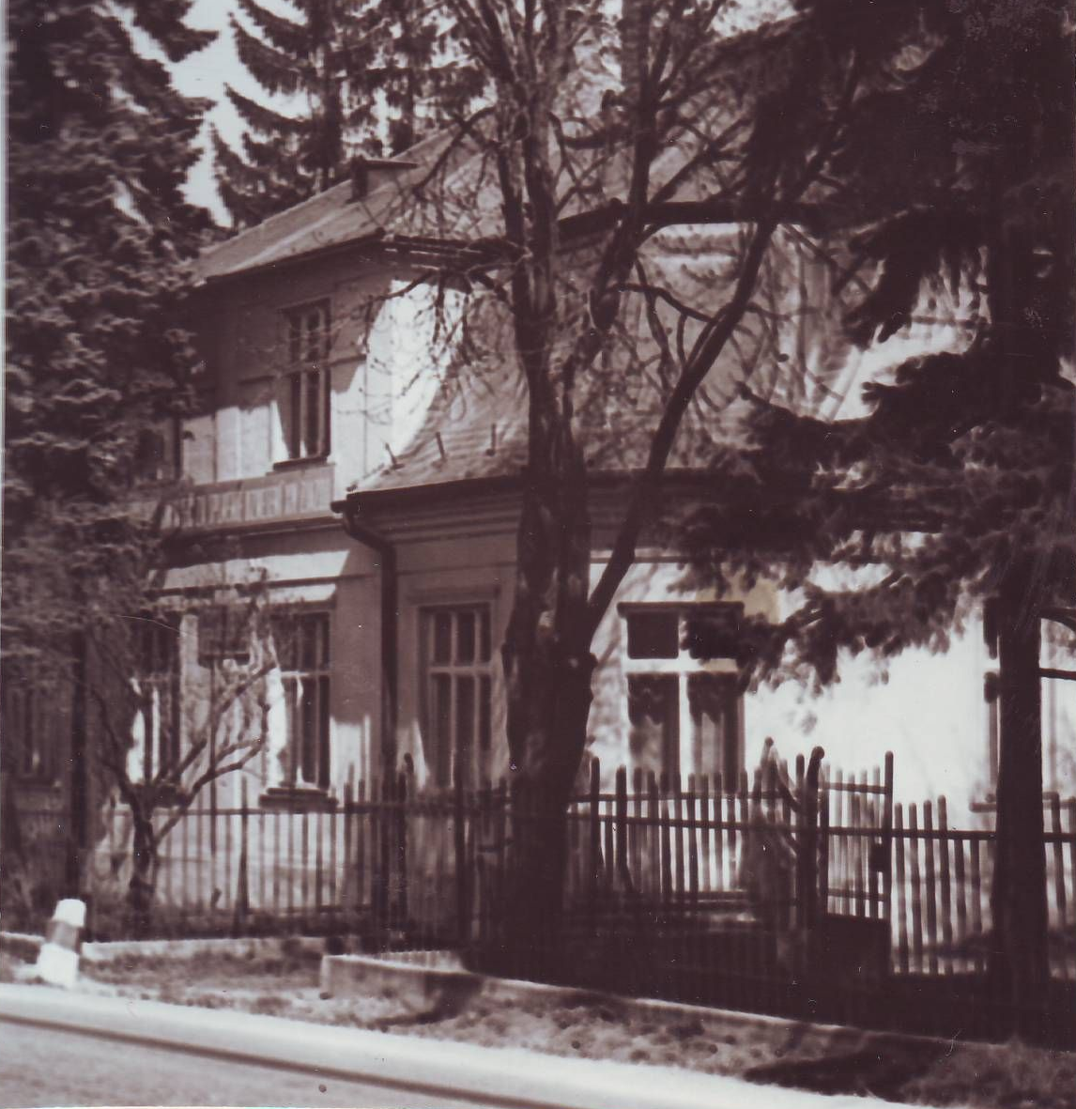

1963 – 1966 DEMÄNOVÁ

Pred zahájením školského roka 1963/64, sa počas prázdnin uskutočnilo presťahovanie školy z RÁZTOK do DEMÄNOVEJ. Škola sa umiestňuje v novostavbe kultúrneho domu, ktorý okrem sály preberá do svojho užívania. Z finančných prostriedkov ONV sa urobila prestavba poschodia a tým sa získalo 14 izieb, ktoré boli využívané ako internát školy. Pre nedostatok vhodných miestnosti v budove kultúrneho domu boli dve učebne umiestnené v administratívnej budove JRD / budúceho ŠM /.
Škola mala na začiatku pôsobenia v Demänovej 2 triedy prvých ročníkov a po jednej triede II. III. a IV. ročníka. Spolu 5 tried. Rozhodnutím ONV a po súhlase KNV sa zriaďuje funkcia zástupcu riaditeľa školy, ktorou bol poverený Ing. Ján VALLO, ktorý pôsobil vo funkcii okresného inšpektora poľnohospodárskych škôl.
Na základe rozhodnutia KNV v Banskej Bystrici preberá škola od 1. januára 1964 JRD Jasná s hospodárskymi dvormi Demänová, Bodice, Paučina Lehota. Dochádza k zmene názvu na ŠKOLSKÝ MAJETOK. Na začiatku svojej existencie mal školský majetok celkovú výmeru 2500 ha a z toho orná pôda mala výmeru 600 ha. Vedúcim majetku ostal bývalý predseda JRD A. VALENT, ktorého v tejto funkcii nahradil od roku 1965 J. VERČIMÁK. Nový vedúci školského majetku pôsobil vo svojej funkcii 19 rokov.
V TOMTO ŠKOLSKOM ROKU 1963/1964 ŠKOLA VYRAĎUJE PRVÝCH ABSOLVENTOV ŠTUDIJNÉHO ODBORU PESTOVATEĽ - CHOVATEĽ V POČTE 24. Z nich traja pokračovali v štúdiu na VŠP a ostatní boli umiestnení do poľnohospodárskych podnikov.

Funkcia | 1963 / 1964 | 1964 /1965 | 1965 /1966
Riaditeľ školy | R. BELLUŠ | R. BELLUŠ | R. BELLUŠ
Zástupca riad. školy | J. VALLO | J. VALLO | J. VALLO
Učitelia | J. GALLO | J. GALLO | J. GALLO
 | J. PINKOŠ | J. PINKOŠ | J. PINKOŠ
 | A. STAROŇOVÁ | A. MULTÚŇOVÁ | A. MULTÚŇOVÁ
 | J. ZBORTEK | J. ZBORTEK | J. ZBORTEK
 | J. BAČKOR | J. BAČKOR | J. BAČKOR
 | P. GUBOV | P. GUBOV | P. GUBOV
 | A. VALENT | E. PODHORÁNI | E. PODHORÁNI
 |  | J. VALKO | J. VALKO
Hlav. vychovávateľ |  | M. URBAN | M. URBAN
Vedúci šk..majetku | A. VALENT | J. VERČIMÁK | J. VERČIMÁK

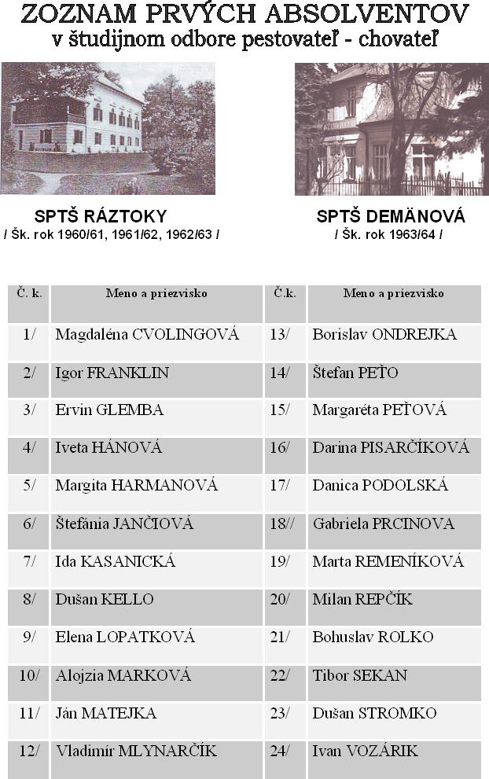
Štruktúra predmetov, ktoré sa vyučova- li v začiatkoch vzniku SPTŠ.

Tieto predmety absolvovali počas štú- dia žiaci v študijnom odbore :

pestovateľ – chovateľ

1/ Jazyk slovenský
2/ Jazyk ruský
3/ Dejepis
4/ Hospodársky zemepis
5/ Politická ekonómia
6/ Marxizmus – leninizmus
7/ Telesná výchova
8/ Civilná obrana
9/ Matematika a zememeračstvo
10/ Fyzika
11/ Chémia a biochémia
12/ Poľnohospodárska biológia
13/ Všeobecné pestovanie rastlín
14/ Špeciálne pestovanie rastlín
15/ Ochrana rastlín
16/ Poľnohospodárske meliorácie
17/ Záhradníctvo
18/ Všeobecný chov HZ
19/ Špeciálny chov HZ
20/ Výživa a kŕmenie HZ
21/ Veterinárstvo
22/ Technológia
23/ Mechanizácia
24/ Staviteľstvo
25/ Ekonomika a organizácia socialis-
tických poľnohospodárskych pod-
kov
26/ Účtovná evidencia
